1. Какие явления происходят при приготовлении чая?

7f58

1 .Сначала надо выбрать чайник из материала, больше всего способствующего заварке чая. Фарфоровый, но не металлический, потому что теплопроводность металла большая, быстро нагреется, но и быстро остынет. Надо, чтобы тепло сохранялось подольше, для более полной диффузии молекул чая в промежутки между молекулами воды, лучше ещё закрыть салфеткой, чтобы запахи оставались внутри, чтобы чай получился запашистый. Чайник закрываем крышкой, чтобы предотвратить бурное испарение, иначе при испарении будет вода охлаждаться, так как улетать будут самые быстрые молекулы.
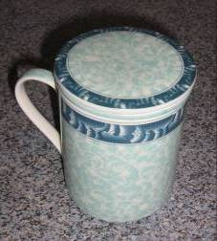
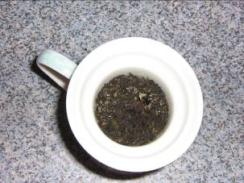
Перед заваркой прополоскать чайник кипятком, Чтобы, когда заливаем кипяток для заварки , не было его быстрого охлаждения от холодного чайника. Чтобы отбить старые застоявшиеся запахи, увеличится температура, увеличится скорость движения молекул, запахи улетучатся. Основное явление , на котором основана заварка чая – это диффузия. Диффузия – это явление проникновения молекул одного вещества в промежутки между молекулами другого. Скорость движения молекул зависит от температуры, вернее, температура определяется средней скоростью хаотичного движения молекул. Надо, чтобы вода закипела ключом, но не надо передерживать на огне. Кипятком заливаем заварку. Итак, явления, которые мы используем при заварке чая: учитываем виды теплопередачи : теплопроводность ( чайник фарфоровый),конвекция, если не закроем крышкой, тёплый воздух, имея меньшую плотность, будет пониматься вверх, а холодные слои опускаться вниз, конечно, немного воздух нагревается и от стенок чайника, накрываем чем-либо для сохранения тепла. Ну, чтобы уж совсем точно сохранять тепло, чайник не будем брать чёрный, чтобы уменьшить излучение. Если кладём сахар , а его советуют немного положить, то происходит его плавление, при плавлении потребляется некоторое количество теплоты для разрушения кристаллической решётки кристаллов сахара. А ещё молекулы сахара занимают промежутки между молекулами воды , и объём практически не меняется. ( ведь сахара положили немного, и молекулы сахара заняли промежутки между молекулами воды.).

